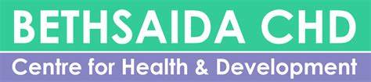

Activiteiten verslag over 2022 van de Stichting Vrienden van Bethsaida
Inleiding
In 2022 werden ook in Tanzania de Corona maatregelen grotendeels losgelaten en kon er met vaccinatie bewijs zonder beperkingen of testen internationaal gereisd worden. De cijfers werden wel landelijk gepubliceerd, maar testen was nog steeds beperkt mogelijk. Verdachte casussen zijn echter ook niet meer waargenomen. Door persoonlijke omstandigheden vond er geen officieel werkbezoek door bestuursleden van de stichting plaats, maar werd Bethsaida Health Centre bezocht door de vertegenwoordigers van Doopsgezind Wereldwerk en brachten twee huidige bestuursleden op persoonlijke titel een bezoek aan Bethsaida tijdens een familiereis en met na thuiskomst het verzoek toe te treden tot het bestuur.
Bethsaida Health Centre
Bethsaida Health Centre is opgericht om gezondheidszorg beschikbaar te maken voor de omwoners. De inwoners van het verzorgingsgebied zijn arm, 70% leeft onder de armoede grens van 2 dollar per dag en veel mensen hebben geen ziektekostenverzekering. Kosten voor medische zorg moeten daardoor vaak zelf betaald worden. Bethsaida wordt gerund vanuit een Non Government Organisation (NGO) en ontvangt geen financiële of personele ondersteuning van de overheid. In het verleden is dat wel geprobeerd, maar is tot op heden niet gellukt. Door fondsen te zoeken voor verbetering van faciliteiten, medicatie en materialen, kunnen de kosten voor de patiënten laag worden gehouden, wat essentieel is voor de toegankelijkheid voor patiënten.
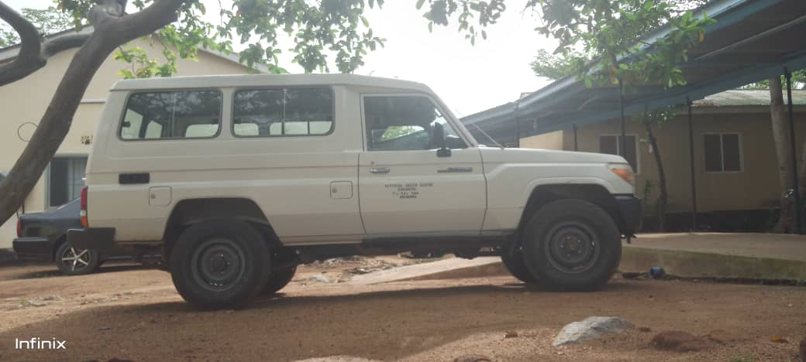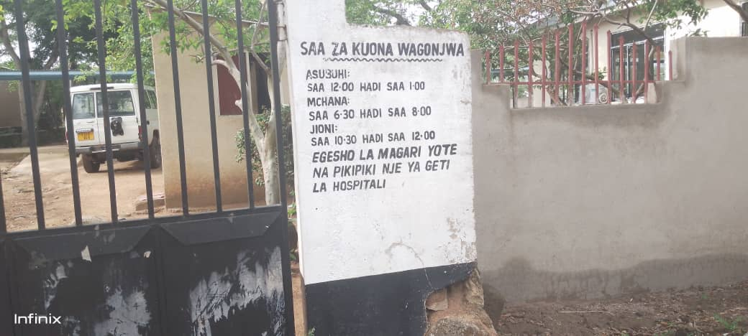
Er wordt momenteel jaarlijks aan ongeveer 12 duizend patiënten zorg verleend. De moeder en kind afdeling, waar zwangere vrouwen hun controles krijgen en kinderen vervolgd worden in de eerste jaren ten aanzien van groei en ook de vaccinaties worden gegeven blijft erg druk. Daarnaast is er dagelijks een medisch spreekuur en is het centrum 24 uur open voor spoedgevallen, malaria staat nog steeds bovenaan de lijst van meest voorkomende ziektes en spoedige behandeling is dan van levensbelang.

Fondsewerving
Er zijn door de Stichting Vrienden van Bethsaida aanvragen voor ondersteuning gedaan bij meerdere fondsen en een deel daarvan is toegekend. De namen van de donateurs worden indien ze daar geen bezwaar tegen hebben op onze website vermeld. De Doopsgezinde gemeente in Den Haag organiseerde een kerstmarkt gedurende meerdere dagen rondom de kerkdienst en collecteerde tijdens de kerstdiensten voor Bethsaida. Daarnaast ontvingen we van diverse particulieren giften ten bate van Bethsaida Health centre o.a. ten gelegenheid van een familiefeestje van een 50 jarige.
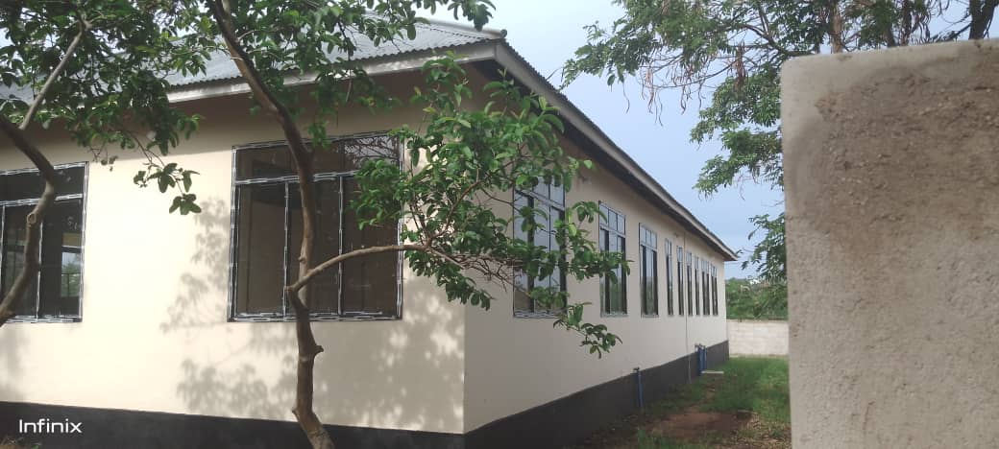
Het nieuwe gebouw voor de Moeder en kindzorg, afgelopen jaren met hulp van donateurs in fasen gebouwd is klaar en kan zeer binnenkort gebruikt worden. De aanleg van elektriciteit is aangevraagd, gepland en betaald, de benodigde palen zijn inmiddels geplaatst en we verwachten dus op kort termijn een functionele aansluiting. Voor de inrichting heeft Shirati hospital een belangrijke donatie gedaan, namelijk een modern bevallingsbed. Naast moeder en kindzorg biedt het gebouw ook voldoende ruimte voor andere activiteiten zoals scholing en meetings voor medewerkers en studenten.
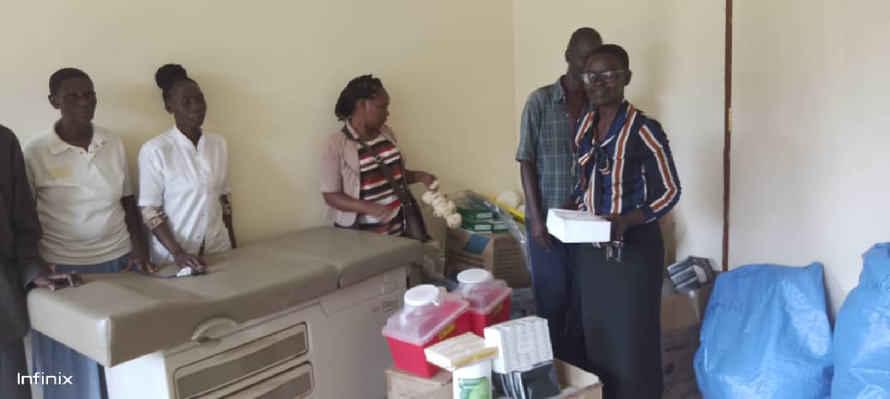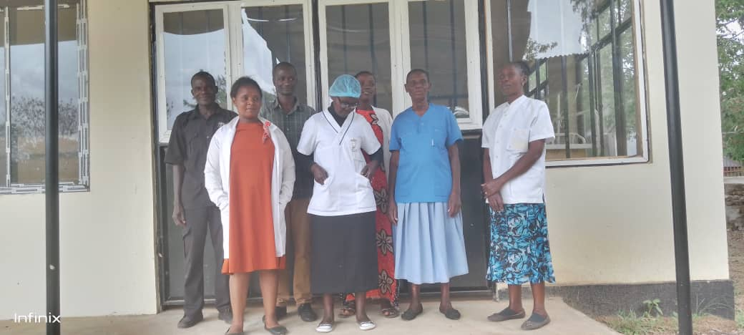
Stagemogelijkheden
Bethsaida Health Centre biedt stagemogelijkheden voor medisch en verpleegkunde studenten zowel uit Tanzania als Nederland. In 2022 waren er in Bethsaida Health Centre studenten vanuit Kisare Health College in Mugumu. Voor de corona uitbraak zijn er afspraken met verpleegkunde opleidingen in Utrecht gemaakt voor stagemogelijkheden. Door corona is dat project gestopt en de huurwoning die daarvoor gereserveerd was is vanwege kosten opgezegd. Zodra er weer woonruimte beschikbaar is, wil de opleiding weer studenten sturen. De inzet van studenten wordt zeer gewaardeerd door de lokale bevolking en het is waardevol bij te dragen aan onderwijs. Met een lokale aannemer, die ook verantwoordelijk was voor het nieuwe gebouw is gekeken naar mogelijkheden om de oude kantine bij de kliniek, die niet meer daarvoor gebruikt wordt om te bouwen. De bouwtekeningen en de begroting zijn inmiddels gereed en dit zal een nieuw project voor 2023 worden.
Het behouden van medisch personeel blijft een uitdaging in een land waar er een absoluut tekort aan dokters is. Lange tijd was er alleen een parttime werkende Assistant Medical Officer (medisch behandelaar op niveau arts). In december zijn er twee studenten Clinical Officers, die eerder als stagiaire voor Bethsaida werkten, op vrijwillige basis gestart in afwachting van hun diploma. Ze worden zeer gewaardeerd door de lokale bevolking en verlenen met toewijding medische zorg. Complexe problemen, die zij niet kunnen behandelen, worden verwezen en met de Bethsaida auto gebracht naar het regionale ziekenhuis in Musoma. Dat is inmiddels al een paar keer met gewenst resultaat gebeurd.
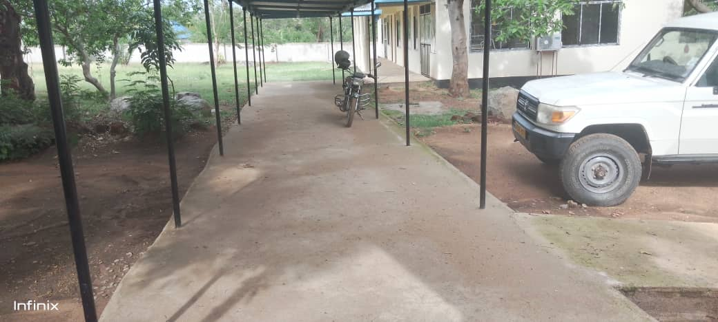
Bestuur
Het bestuur van Vrienden van Bethsaida is eind 2022 gewijzigd. Huidige leden zijn: Marijke Haisma, Els de Quant, Jan-Peter Schoenmaker (penningmeester/secretaris) en Marja Chirangi-Schoenmaker (voorzitter). Robbert de Quant blijft betrokken als adviseur. Er is eenmalig vergaderd met het gehele bestuur en haar adviseur in 2022, daarnaast hebben de bestuursleden regelmatig telefonisch of via de mail contact met elkaar.
Het is waardevol om samen met het management en de medewerkers van Bethsaida Health Centre bij te dragen aan de beschikbaarheid van kwalitatieve medische en preventieve zorg. We zijn dankbaar als bestuur voor de bijdrage die we met hulp van donoren kunnen leveren. Financiële verantwoording van de Stichting Vrienden van Bethsaida zal gepubliceerd worden op de website www.bethsaidachd.org of kan indien gewenst ook via ons mailadres vriendenvanbethsaida1@ziggo.nl opgevraagd worden. Op de website is ook aanvullende informatie over de kliniek te vinden. Rest ons alle donoren hartelijk te danken voor hun financiële steun. Deze steun is van groot belang.

